ЗАРЯЖЕННАЯ ПЛАСТИНА

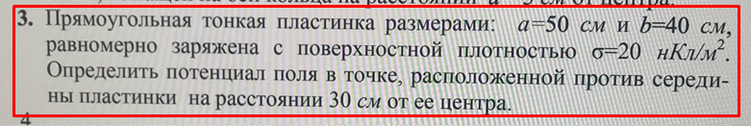

Решение.

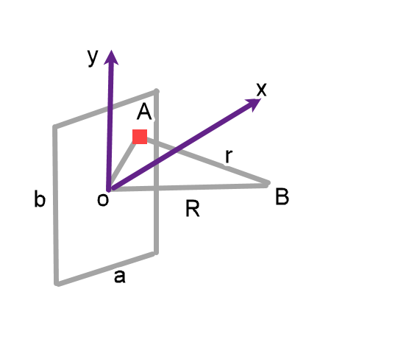

Выделим на пластине произвольный элемент точку А с координатами х и у

Заряд этого элемента

$$dq=σdxdy$$

Как видно из рисунка

$$r=AB=\sqrt{R^{2}+{OA}^{2}}=\sqrt{R^{2}+x^{2}+y^{2}}$$

Потенциал в точке В от этого элемента

$$dφ=\frac{dq}{4πε_{0}r}=\frac{σdxdy}{4πε_{0}\sqrt{R^{2}+x^{2}+y^{2}}}$$

Где $ε_{0}=8,85*{10}^{-12}\frac{ф}{м}$– электрическая постоянная

Тогда полный потенциал в точке В от всей пластины

$$φ=\int_{-a/2}^{a/2}{\int_{-b/2}^{b/2}{\frac{σdxdy}{4πε_{0}\sqrt{R^{2}+x^{2}+y^{2}}}}}$$

$$-\frac{0,5}{2}=-0,25м≤x≤\frac{0,5}{2}=0,25м$$

$$-\frac{0,4}{2}=-0,2м≤y≤\frac{0,4}{2}=0,2м$$

$$R^{2}={0,3}^{2}=0,09$$

$$\frac{σ}{4πε_{0}}=\frac{20*{10}^{-9}}{4*3,14*5*8,85*{10}^{-12}}=179,93$$

Вычисляем двойной интеграл с помощью онлайн-сервиса

<https://matematikam.ru/calculate-online/double-integral.php>

